35.1 态函数的正交归一化条件是什么？（侯书进做。 韩丽芳审核）
解：归一化条件是
#
35.2 （1）利用 以及
(2)上式是否说明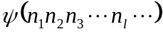是占有数算符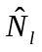的本征函数？如果是，说明理由：如果不是，那么的本征函数是什么？（侯书进做。 韩丽芳审核）
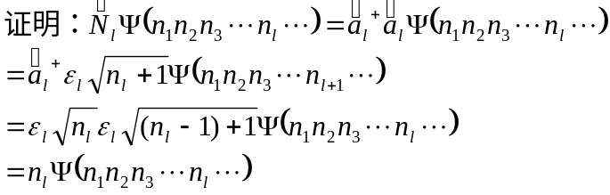
即证得：
（2）不是占有数算符的本征函数，因为所作用的中的值是变量，的本征函数是空间的基失。
#
练习35.3 从定义式（35.14）式和（35.15）式出发，验证对易关系（35.10）式，并与练习32.3比较。（做题人：董廷旭 校对人:刘强）
解：

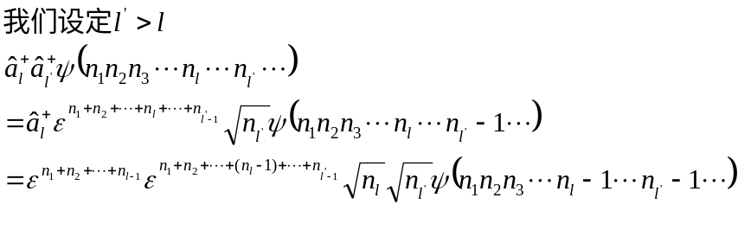
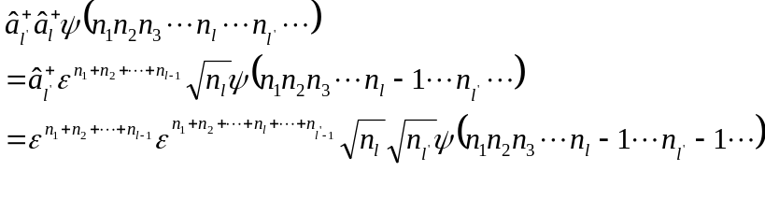
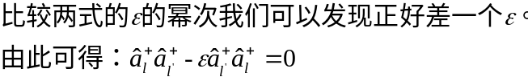

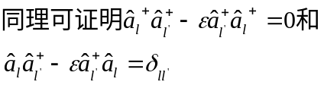
#
练习35.4 用（35.17）式的修改定义，重新做（35.16）式的计算。
（做题人：董廷旭 校对人:刘强）
解：
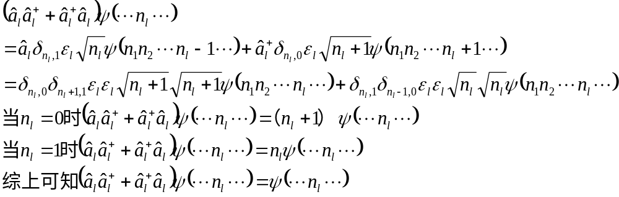
#

练习35.5 用(35.18)式的修改定义,重新做(35.16)式的计算,用这种定义避免死而复生的问题靠得住吗? （作题人：宁宏新）
解:
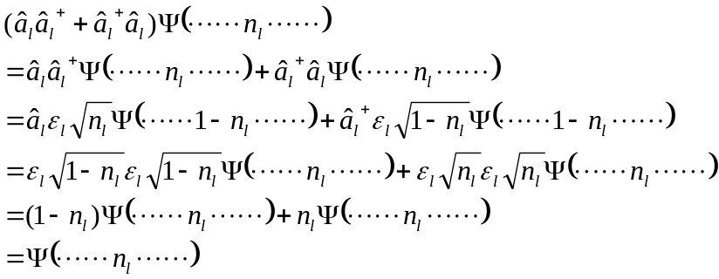
此结果与对易关系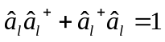一致,但是正确表达式为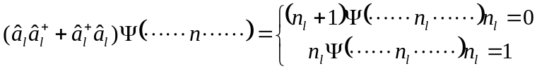
也就是说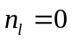或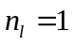只取两项中的一项,而此修改定义的推导中是第一项和第二项都有连续作用,可见这种避免死而复生的问题不完全靠得住.
#

35.6 根据定义式（35.12)式和(35.13)式对费米子系统进行计算:
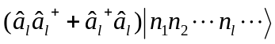讨论其中的死而复生问题. （做题人:宁宏新）
解:
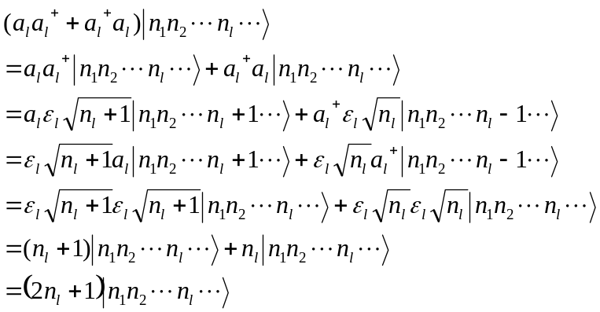
由费米子的对易关系式: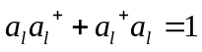可知这个结果是错误的,上式第二步中,第一项中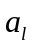作用对象中含有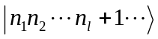这说明当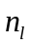=1时,此项为0,接下来此项还为零,同理,对于第二项中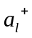的作用对象含有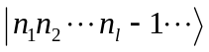,当时,此项为零.所以上式推导时出现死而复生的现象,应在最后结果中,时只取第一项,时只取第二项.
即:


